Магнитокалорический эффект аморфных микропроводов PrDyFeCoB
Сидоров В.Л.,^{1,2} Дворецкая Е.В.,²Куницына Е.И.,² Коплак О.В.²
Студент, 4 курс специалитета
¹Московский государственный университет имени М.В.Ломоносова,
физико-химический факультет, Москва, Россия
²Институт проблем химической физики РАН, Черноголовка, Россия
E–mail: bobik_132@mail.ru
Рассматривается магнитокалорический эффект (МКЭ), проявление которого наблюдается при изменении упорядоченности магнитных моментов и, соответственно, магнитной части энтропии ΔS образца, помещенного в магнитное поле [1]. Наиболее сильные изменения энтропии наблюдаются при фазовых переходах, когда магнитная система упорядочивается/разупорядочивается. Поэтому наличие спин-переориентационного перехода между ферримагнитным состоянием и состоянием спинового стекла в микропроводах PrDyFeCoB сделало их удобным объектом для исследования МКЭ [2,3]. Более того, эти микропровода характеризуются зависимостью спин-переориентационного перехода от приложенного магнитного поля, что предоставляет некоторую свободу в выборе и подстройке рабочего диапазона температур холодильника [3]. В аморфно-кристаллических микропроводах PrDyFeCoB, полученных сверхбыстрым охлаждением расплава, обнаружены отрицательный магнитокалорический эффект при 200-250 K (с поглощением тепла при внесении в магнитное поле) и положительный магнитокалорический эффект в температурной области 300-340 K (с выделением тепла при внесении в магнитное поле) (Рис.1а). Оба эффекта являются переходами второго рода.

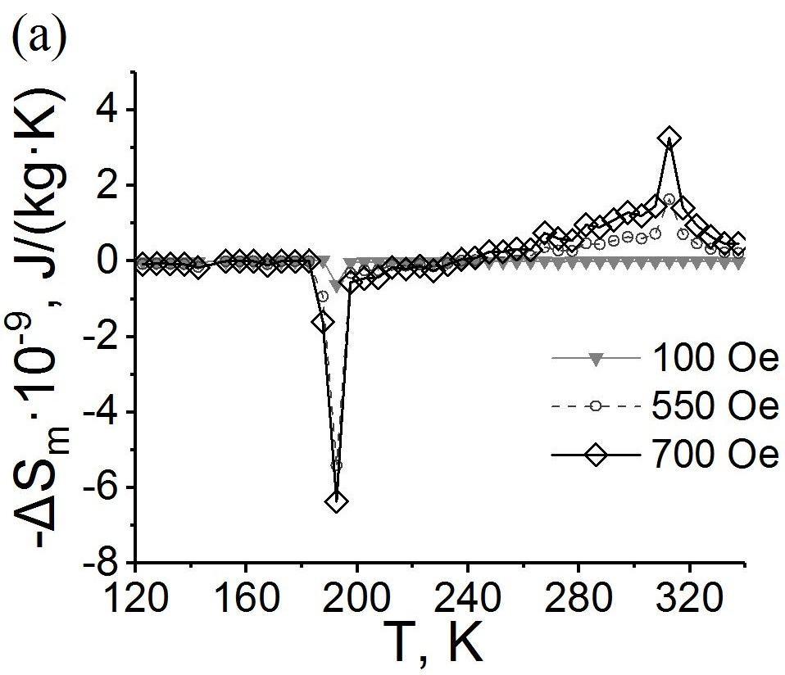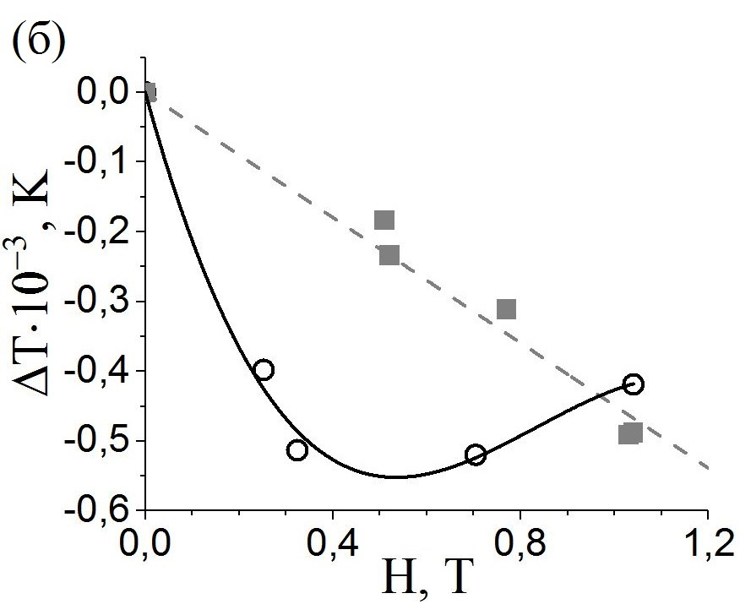
Рис.1. (а) – Температурные зависимости изменения энтропии ΔS микропровода PrDyFeCoB при разных полях, (б) - зависимость изменения температуры образца относительно базовой пунктирной линии от величины прикладываемого поля

Наличие положительного пика в температурном диапазоне 300-340 K (Рис.1а), рассчитанные по изотермическим кривым намагничивания коррелирует с полученными результатами дифференциальной сканирующей калориметрии (Рис.1б). Близость обнаруженных магнитокалорических эффектов к комнатной температуре и высокая одно-ионная анизотропия редкоземельных ионов в сплаве позволяют надеяться на возможные практические применения обнаруженных эффектов.
Литература
1. Звездин А.К., В.М. Матвеев, А.А. Мухин, А.И. Попов. Редкоземельные ионы в магнитоупорядоченных кристаллах. Наука, М. 1985.
2. Morgunov R.B., Koplak O.V., Piskorskii V.P., Korolev D.V., Valeev R.A., Talantsev A.D. J. Magn. Magn. Mater. 2020, 497.
3. Коплак O.В., Дворецкая Е.В., Королев Д.В., Валеев Р.А., Пискорский В.П., Денисова А.С., Моргунов Р.Б. Физика твердого тела. 2020, 62, 8.

